１年生

男性も読んで
ください！
ドラッグレター（２０２６年 １１月号）号）
子宮頸がんワクチンについて知ろう！
そもそも、「子宮頸がん」ってなに？
・子宮の出口に近い部分（子宮頸部）にできるがんです。20～60歳代の女性において
多くを占めるがんの一つです。
・日本で子宮頸がんと新たに診断される女性は、年間10,457人です。（2023年）
また、子宮頸がんで年間2,751人の方が亡くなっています。（2004年）
・子宮頸がんのほとんどがHPV（ヒトパピローマウイルス）の感染で生じます。

キャッチアップ接種は
2026年3月で終了しましたが…
（産婦人科、小児科、内科で接種できます）
9価HPVワクチンで
子宮頸がんの原因となる
HPVの８０～９０％
を予防できます！
男性も接種することで
パートナーに移すことを
防ぐことができます

現在は「定期接種※」として
小６～高１相当の女性はHPVワクチンを公費で接種できます！
膣
卵巣
子宮体部

卵管

９価ワクチンは、HPVのうち
９つの型の感染を予防します
※定期接種とは、国が対象年齢や接種方法
などを定め、公費で受けられる予防接種
のこと
子宮頸部

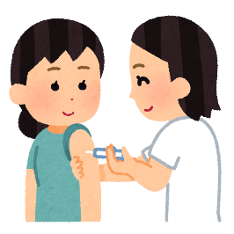
定期接種の回数は２～3回
（男性の接種は一部地域を除き有料です…）
HPVワクチンの接種は強制ではありません。ワクチンを接種することについてしっかり理解し、保護者とよく
相談したうえで接種するか、接種しないかを決めてください。（副反応については、下のQRを読み取ってください）
女性はワクチンを接種しても、接種しなくても、20歳を過ぎたら2年に1回、必ず子宮頸がん検診を受けま
しょう。

参考：国立がん研究センターHP、HPVワクチンについて知ってください～あなたと関係のある“がん”があります～（202６年２月改訂版、厚生労働省）、HPVワクチン（202６年８月、厚生労働省）
健康やお薬などについて、気になることがある方は、相談薬局・出張相談会で薬剤師に気軽にお尋ねください。
作成・発行元

《 －出張相談会－ 保健室に学校薬剤師が来ます 》
ドラッグレターの内容、医薬品や健康、薬物乱用など
について、相談・聞きたいことがある人は保健室まで！
●月●日（●） ●時●分 ～ ●時●分

